Kontringen mot en

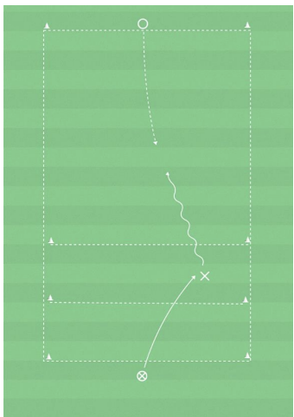
Vad?
Kontring
Varför?
Genom att ta sig förbi sin motståndare en mot en kan man skapa numerära överlägen, ytor och målchanser i anfallsspelet.
Hur?
Anfall: -
Använd första tillslaget till att komma upp i fart och få försvararen i förflyttning. - Använd finter, riktningsförändringar och tempoväxlingar för att ta sig förbi. - Snabb omställning vid bollförlust.
Försvar: -
Kom snabbt upp i press. - Pressa åt ena hållet när du kommit i pressavstånd. - Snabb omställning vid bollvinst
Organisation
Spelare, bollar, yta 15x12 (ca), konor.
Anvisningar
Bollhållare spelar anfallare i första ytan. När bollen lämnar foten på bollhållaren får försvararen lämna kortlinjen och börja försvara. Anfallaren försöker driva över försvarsspelarens linje. Vid brytning försöker den nya anfallsspelaren driva över kortsidan på andra sidan. Spela tills bollen är ur spel. Byt enligt bollhållare - anfallare – försvarare

